**周报**

1. **学习Hibernate：**

Hibernate实现的功能是对于数据库与控制模块之间的操作控制，它工作在Java语言之下，提供对象关系映射的解决方案。简单来说即是，它将每一个POJO类与数据库中的表进行映射，映射的结果就是我们无需再对数据库进行繁琐的SQL语句操作，转而对POJO类进行操作，这极大的降低了对数据库操作的时间，从而提升了效率；

Hibernate有两种配置方式：配置文件模式和注解模式；

* 配置文件模式：

首先我们会在扩展名为cfg.xml的配置文件里进行对数据库的连接配置，包括地址端口、数据库名称、数据库用户名和数据库密码等，这些会在程序运行之时自动与数据库取得连接；此外，还有配置文件中还指明了数据表与POJO类的映射关系，如下图所示：

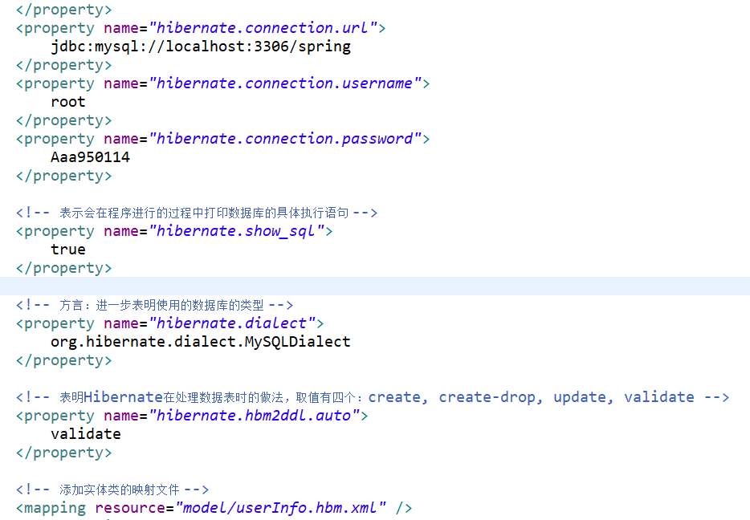

* 注解模式：

注解模式可以在不编写配置文件的情况下，实现POJO类与数据表的映射，如下：

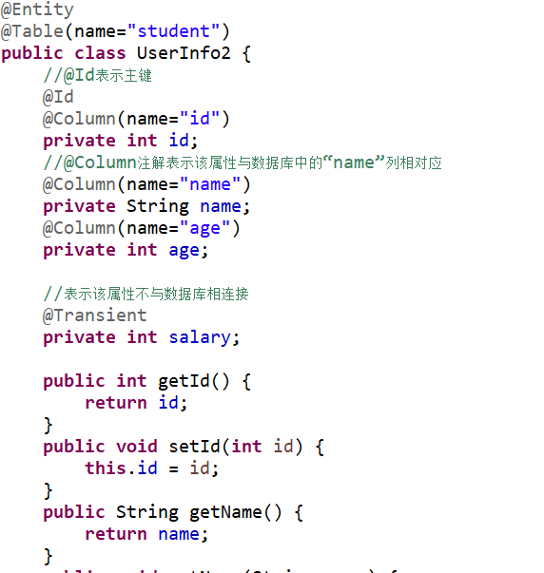

注解中可以指明数据库中的主键，增长的策略，类属性与数据表列的映射情况等。

1. **学习Maven代码管理框架：** Maven是一个可以极大简化依赖包的查找和配置的代码管理维护框架，项目中需要的包只需在pom.xml文件中进行说明即可，如下：

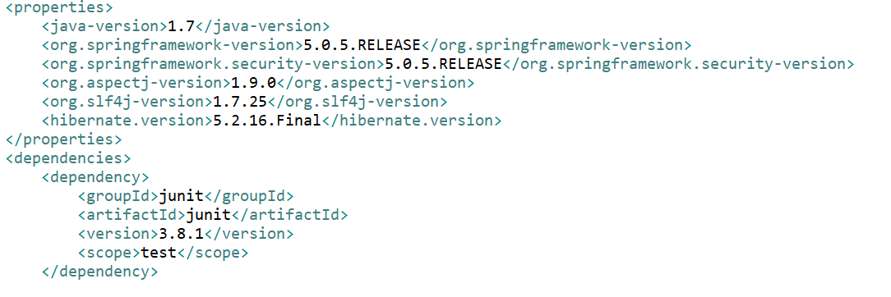

不仅如此，Maven还会自动的导入包中需要的依赖包，可以说是很方便了。